环境说明：文档中属于测试环境，用到3台机器，192.168.10.15/16/17，3台机器都部署jdk,zookeeper,kafka,elasticsearch,

# 1、安装JDK

JDK需要1.8版本以上，文档中使用版本jdk-8u152-linux-x64.tar.gz

安装步棸如下：

1) tar -zxvf jdk-8u152-linux-x64.tar.gz

2) vim /etc/profile #配置环境变量

export JAVA_HOME=/usr/java/jdk1.8.0_152

export PATH=$JAVA_HOME/bin:$PATH

export CLASSPATH=.:$JAVA_HOME/lib/dt.jar:$JAVA_HOME/lib/tools.jar

3) source /etc/profile

# 2、安装zookeeper

zookeeper下载地址：<http://mirrors.hust.edu.cn/apache/zookeeper/> kafka里也有zookeeper但建议使用单独的程序包

1）解压 tar -zxvf zookeeper-3.4.13.tar.gz

2）配置

cd zookeeper-3.4.13/conf

mv zoo_sample.cfg zoo.cfg

vim zoo.cfg

tickTime=2000

initLimit=10

syncLimit=5

dataDir=/usr/local/zookeeper/data

dataLogDir=/usr/local/zookeeper/dataLog

clientPort=2181

#集群配置

server.15=192.168.10.15:2288:3388

server.16=192.168.10.16:2288:3388

server.17=192.168.10.17:2288:3388

3）配置集群ID

echo 15 >> /usr/local/zookeeper/data/myid #其他2台也需要配置

4）启动

cd /usr/local/zookeeper/zookeeper-3.4.13/bin

./zkServer.sh start

./zkServer.sh status #检查状态

5）测试

./zkCli.sh #连接本地zookeeper

./zkCli.sh -server 192.168.10.17:2181 #连接远程主机的zkp

6）简单操作

# 3、安装kafka

本文档部署参考连接：<https://www.cnblogs.com/luotianshuai/p/5206662.html>

kafka下载地址：http://kafka.apache.org/downloads

1）解压后配置

cd /usr/local/kafka/kafka_2.10/config

vim server.properties #其他机器一样配置需要修改集群内的ID和监听IP地址

broker.id=15 #集群内kafka的ID

port=9092 #默认端口

host.name=192.168.10.15 #监听地址，不设置为所有

num.network.threads=3 #处理网络请求的最大线程数

num.io.threads=8 #处理磁盘I/O线程数

socket.send.buffer.bytes=102400 #socket的发送缓冲区

socket.receive.buffer.bytes=102400 #接收缓冲区

socket.request.max.bytes=104857600 #请求的最大字节

log.dirs=/usr/local/kafka/kafka-logs #日志路径

num.partitions=1

num.recovery.threads.per.data.dir=1

log.retention.hours=168

log.segment.bytes=1073741824

log.retention.check.interval.ms=300000

zookeeper.connect=192.168.10.15:2181,192.168.10.16:2181,192.168.10.17:2181 #zookeeper地址

zookeeper.connection.timeout.ms=6000

相关配置参考说明：https://www.cnblogs.com/weixiuli/p/6413109.html

2）启动kafka集群

cd /usr/local/kafka/kafka_2.10/bin

./kafka-server-start.sh -daemon ../config/server.properties

检查服务是否启动：jps

3）验证

创建主题

./kafka-topics.sh --create --zookeeper 192.168.10.15:2181 --replication-factor 2 --partitions 1 --topic test

提示：Created topic "test".

在另一台机器上查看主题

./kafka-topics.sh --list --zookeeper 192.168.10.16:2181

提示刚刚创建的主题：test

创建发布者,发送消息，执行后，输入内容后可以同步到其他机器

./kafka-console-producer.sh --broker-list 192.168.10.16:9092 --topic test

在另一台机器上创建订阅者,接收消息

./kafka-console-consumer.sh --bootstrap-server 192.168.10.16:9092 --topic test --from-beginning

# 4、安装[Elasticsearch](https://blog.csdn.net/scirhh/article/details/83016456#Elasticsearch)

安装包下载地址：https://www.elastic.co/cn/downloads

部署参考文档：https://blog.csdn.net/scirhh/article/details/83016456

1）安装elasticsearch

rpm -ivh elasticsearch-6.5.4.rpm

2）修改ElasticSearch的配置文件

vim /etc/elasticsearch/elasticsearch.yml #其他机器类似需要修改主机名，机器IP

cluster.name: fangx-es # 集群名称，可更改

node.name: fan15 # 为本机的主机名

network.host: 192.168.10.15 # 为本机的IP

http.port: 9200 # elasticsearch服务端口，可更改

path.data: /var/lib/elasticsearch # 数据目录路径

path.logs: /var/log/elasticsearch # 日志文件路径

discovery.zen.ping.unicast.hosts: ["fan15", "fan16","fan17"] # 集群内的主机

3）配置java路径

vim /etc/sysconfig/elasticsearch

JAVA_HOME=/usr/java/jdk1.8.0_152/

ES_PATH_CONF=/etc/elasticsearch

ES_STARTUP_SLEEP_TIME=5

4）配置/etc/hosts

vim /etc/hosts

192.168.10.15 fan15

192.168.10.16 fan16

192.168.10.17 fan17

5）验证

安装成功后访问连接 <http://ip:prot/> 如下提示表示正常

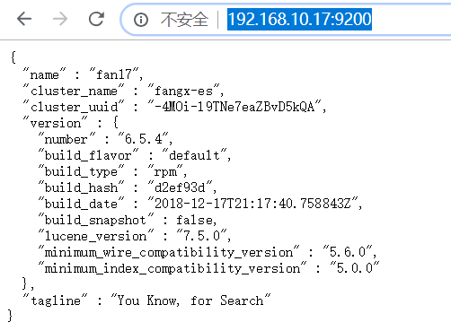

验证集群，返回的信息包括集群名称、集群数量等，如果number_of_nodes显示的是实际得集群数量，则说明集群部署成功，如果不成功则永远是1

访问连接：http://192.168.10.17:9200/_cluster/health?pretty

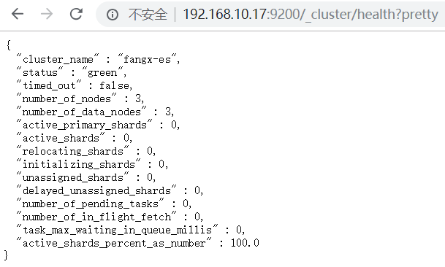

6）JVM设置，默认是1G，可以在此修改

vim /etc/elasticsearch/jvm.options

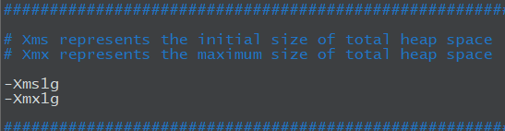

# 5、安装logstash